Луковникова Ю.А.
ФГКОУ «Пермское суворовское военное училище», пгт Звёздный

Возможности интерактивных сервисов Интернета на уроках английского языка

Современному учителю приходится осваивать новые педагогические технологии, стараясь идти в ногу со временем. Если сравнить обучающихся всех возрастов, то невозможно однозначно ответить на вопрос «Какой он, современный ученик?».
Современный обучающийся – это человек, обладающий пытливым, любознательным умом, интеллектуальным развитием, с собственными убеждениями, умеющий мыслить критически. Разумеется, развитие информационно-коммуникационных технологий, которые являются педагогической находкой многих современных учителей, трансформирует учебно-воспитательный процесс. Учитель выходит из центра внимания и становится только организатором процесса.
Творческий учитель сегодня может найти в Интернете множество интерактивных сервисов, которые можно использовать как на уроках, так для подготовки домашнего задания и внеурочной работы по предмету.
Одной из таких интерактивных технологий является QR-кодирование с использованием сервиса Plickers: https://www.plickers.com. В современном мире QR-код не является, «трендом», а применяется уже довольно давно. Он прост и удобен в использовании, а количество способов применения безгранично. Это очень эффективный метод заинтересовать и вовлечь обучающихся в учебную деятельность. На заключительном этапе урока, например, при сопоставлении итогов: сравнении решений, принятых во время групповой работы и рефлексии, использование интерактивного приложения Plickers позволяет получить от обучающихся моментальную обратную связь, увидеть их чувства, эмоции, удовлетворенность результатами деятельности в режиме реального времени на интерактивной доске в виде диаграмм. Таким образом, появляется возможность провести опрос всей группы за пару минут, получить моментальные пофамильные результаты выполнения контрольного вида работы, способствует формирующему оцениванию, позволяет обучающимся увидеть результаты своего труда, самостоятельно сформулировать возникшие затруднения и наметить их коррекцию.
К УМК Spotlight 6 Module 4 “Day after day” (В.Эванс, Д.Дули, О.Подоляко, Ю.Ваулина)

https://www.plickers.com/liveview

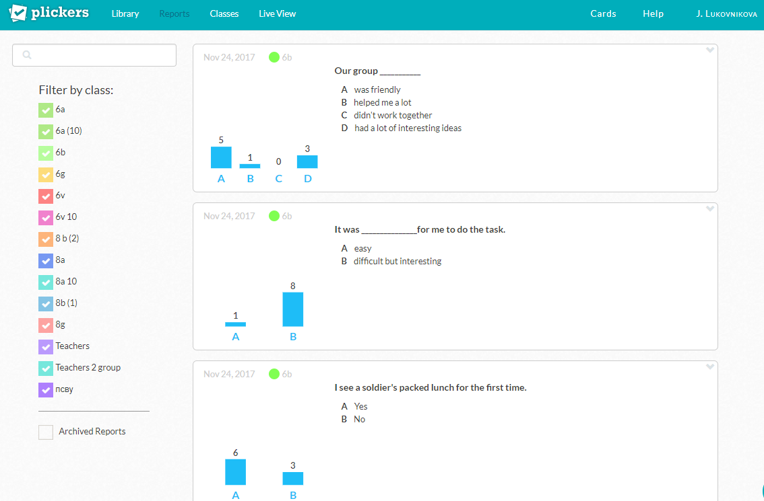 | Этап рефлексии. К уроку в 6 классе по теме «Сухой паёк военнослужащего»  https://www.plickers.com/reports
Рис. 1. Интерфейс сервиса Plickers
Для групповой работы можно использовать виртуальную стену Padlet: https://padlet.com/dashboard, на которую прикрепляются фотографии, файлы, ссылки, тексты. С помощью неё на уроках создаётся как индивидуальный проект стены, где сами обучающиеся выступают модераторами, так и доступную любому пользователю площадку для обмена информацией.
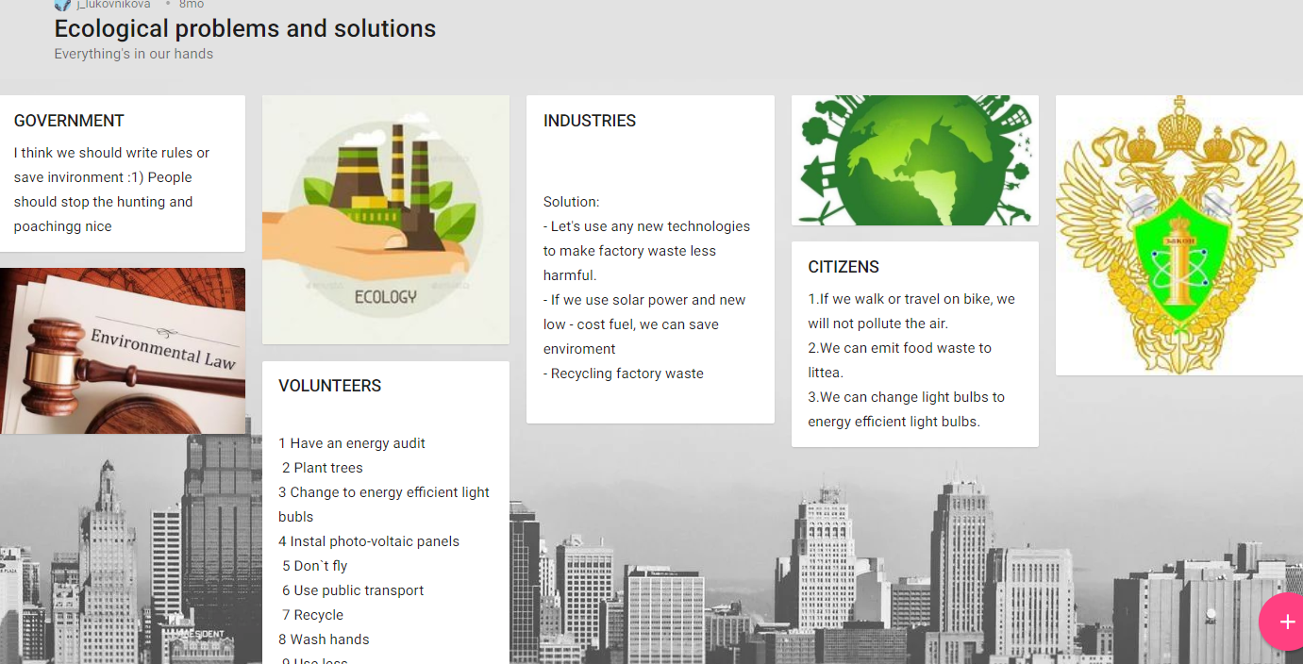 | К УМК Spotlight 7 Module 8 “Green Issues” (В.Эванс, Д.Дули, О.Подоляко, Ю.Ваулина)  https://padlet.com/j_lukovnikova/6nxb25kh5qgl
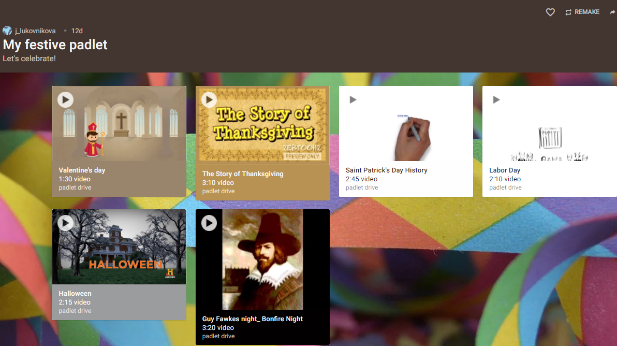 | К УМК Spotlight 6 Module 5 “Feasts” (В.Эванс, Д.Дули, О.Подоляко, Ю.Ваулина)  https://padlet.com/j_lukovnikova/8fliwdf7191o
Рис. 2. Интерфейс сервиса Padlet
Также разнообразить и во многом изменить уже существующие формы организации учебного процесса помогает использование сервиса Voki: https://www.voki.com/ , где можно создавать говорящие аватары. Виртуальные монстры, персонажи фэнтези или аниме, смайлы, лица политиков и известных исторических фигур значительно оживляют урок, делают его более интересным и насыщенным. Например, для проведения динамической паузы, на одном из уроков был использован образ президента Российской Федерации.
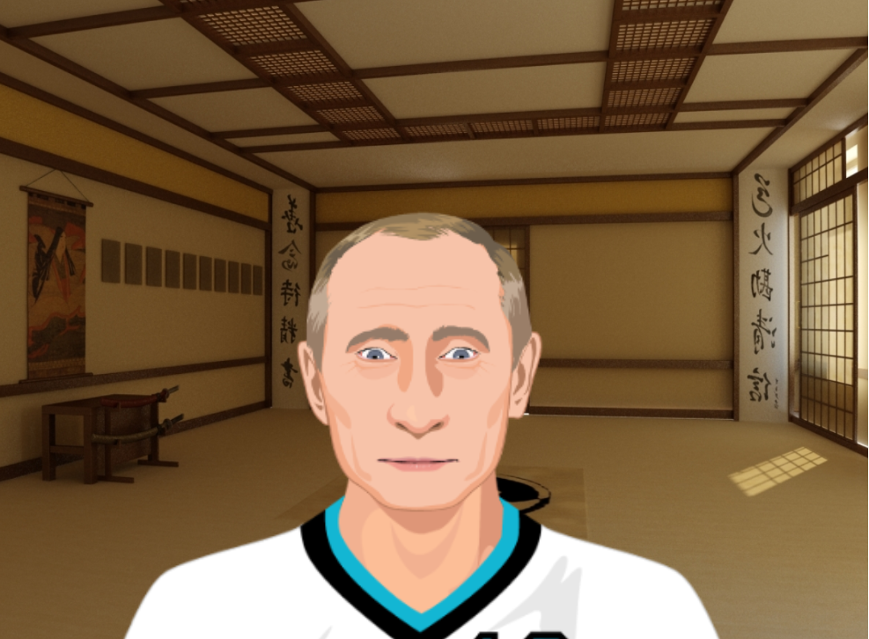 | Динамическая пауза.  https://www.voki.com/presenter/playPresentation.php?id=2103292d8cedfdfd6c6cb9aa4b4c1ed4&internal=1&cur=1&rand=0.8146060641073687
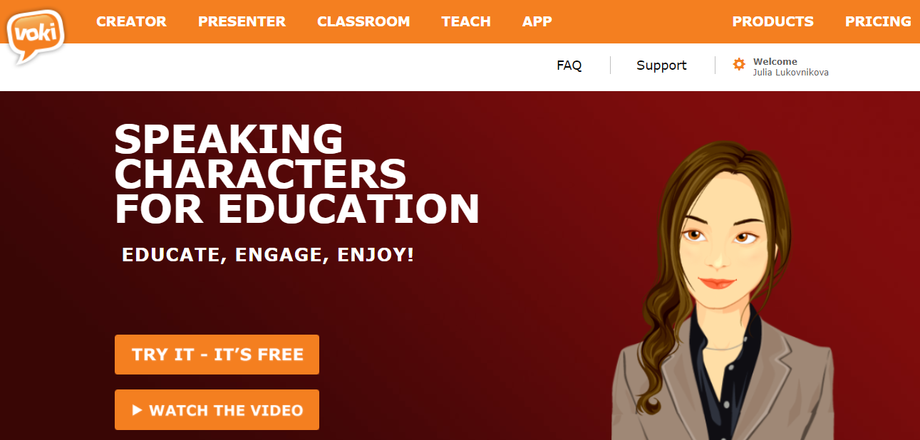
Рис.4 Интерфейс сервиса Voki
Таким образом, данные сервисы интересен не только применением разных шаблонов, всевозможных типов интеллектуальных интерактивных заданий, но и тем, что помогают организовать работу обучающихся, выстроить индивидуальные траектории, создать свой собственный банк учебных материалов. При желании любой учитель, имеющий минимальные навыки работы с ИКТ, может создать свой ресурс – небольшое упражнение для объяснения нового материала, для закрепления, тренинга, контроля. И сделать это на достаточно качественном уровне.
Таким образом, интерактивные Интернет-сервисы позволяют:
- эффективно сотрудничать и способствовать продуктивной кооперации обучающихся;
- развивать коммуникативные умения, психические процессы: внимание, память, критическое мышление;
- создать условия для воспитания положительного интереса к изучаемому предмету;
- актуализировать лексику по изученной теме;
- формировать умения отбирать нужную информацию, структурировать и представлять результаты своей деятельности;
- создать условия для формирования военно-профессиональной ориентации, психологической готовности к военно-профессиональной деятельности (обусловлено спецификой учебного заведения);
- совершенствовать навыки использования ИКТ-средств.

